ЗАГАДКИ ПРО МАШИНЫ
Он старательно фырчит,  Кирпичи на стройку мчит.  Грузы развозить привык  Сильный, мощный (грузовик).  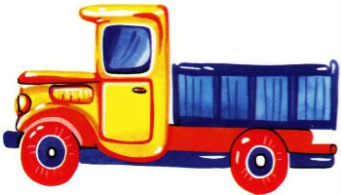 | Он легко одной рукой  Строит дом для нас с тобой  Что за чудо-великан?  Скажут все: (подъемный кран).  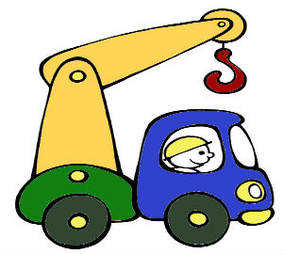 | Чтобы выровнять асфальт,  Ездит он вперед-назад.  Проложить дорожки смог  Наш старательный (каток).  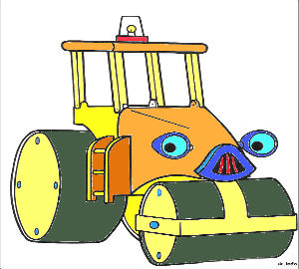
К стройке подъехала бочка большая,  Крутится медленно, что-то мешая.  В бочку строитель цемент насыпает,  Щебня, песка и воды добавляет.  Ловко замесит для всех – ей не жалко –  Что за машина? (Бетономешалка)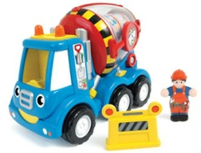 | Ты выбросил мусор. А дальше? Кто знает?  Большая машина в твой двор приезжает,  Контейнер огромный поднимет – и вот  Она его прямо на свалку везет.  И в жаркие дни, под дождем и в мороз  Приедет за мусором (мусоровоз).  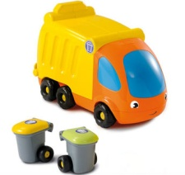 | Хорошенько разбежался –  Быстро в облака поднялся.  Крыльями махать ему  Для полета ни к чему.  Будто в воздухе висит,  Но все знают: он летит.  По небу легко несет  Пассажиров (самолет).  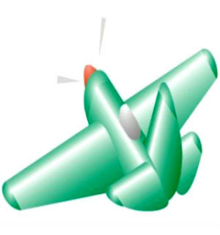
Что за чудо-дом с рогами  Возит всех под проводами?  К остановке подкатил,  Двери вежливо открыл –  Сесть к окошку захотелось.  «Подвези меня, (троллейбус)!»  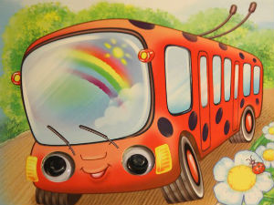 | По дорожкам-рельсам мчится,  Приглашает прокатиться.  Взялся он за провода –  И вперед. Вот это да!  «Заходи-ка, не зевай!» –  Весело звенит (трамвай).  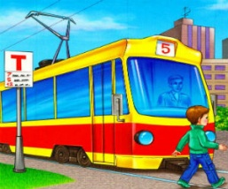 | Он бензин на завтрак пьет,  Громко, как медведь, ревет.  Есть колеса и мотор,  Чтоб лететь во весь опор.  Над дорогой вьется пыль –  Это мчит (автомобиль).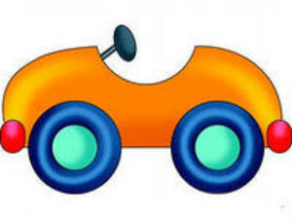

________________
На педали нажимаю –  Быстрый ветер обгоняю.  Подо мной два колеса  Вытворяют чудеса!  Оставляет тонкий след  На песке (велосипед). | Кто нас быстро довезет  На вокзал, в аэропорт?  Нужно вещи взять с собой –  Их так много! Ой-ей-ей!  Позвони и попроси –  Все доставит вмиг (такси). | По полям корабль плывет –  Урожай весь уберет.  Как же колоски срезать,  Зерна в грузовик ссыпать  И не уронить случайно?  Вы спросите у (комбайна).  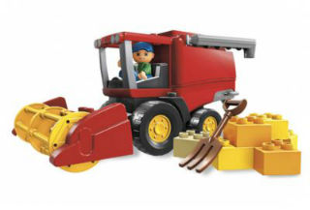
С фермы в город с ветерком  Едет бочка с молоком.  Кто к коровам заезжал,  Молока побольше взял?  Малышам его привез  К завтраку (молоковоз).  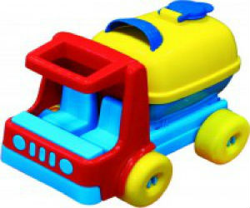 | Уголь съел, водой запил,  Запыхтел и задымил,  И вагонов дружный строй  Бодро тянет за собой –  Только пар из-под колес.  Так везет нас (паровоз).  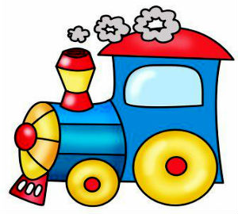 | Плавно ходит по волнам –  По озерам и морям,  И широкая река  Слышит звук его гудка.  Набирает быстрый ход  Белоснежный (пароход).
Когда тебе нужно в больницу,  На помощь машина примчится.  Лекарства в ней врач привезет,  От всяких болезней спасет.  Ты номер, конечно же, помнишь:  03 – это (скорая помощь).  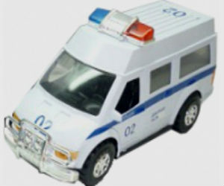 | «Пожар! Помогите! Горит» –  И к дому машина спешит.  Она длинный шланг развернет  И пламя водою зальет.  За то, что пожар потушили,  Спасибо (пожарной машине)  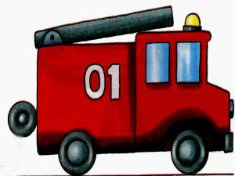

_______________________________________
_________________________________

ДИДАКТИЧЕСКОЕ УПРАЖНЕНИЕ «Ребусы и загадки»

